Характерные черты народного танца

Народный танец древнейший вид искусства, это великая кладовая не только ритмов, движений, музыки, традиций, но и истории того или иного народа. Народный танец вобрал в себя отпечатки того места и времени, где он родился, - национальную психологию, образ мышления людей.

Как мы уже знаем, ни один праздник, ни один обряд, ни одна ярмарка не могли обойтись без народного танца. Из народных обрядов возникли хоровод и другие обрядовые танцы, например, цейлонский танец огня, норвежский танец с факелами, славянские хороводы, связанные с обрядами завивания березки, плетения венков, разжигания костров.

Народные танцы – это хранилище отпечатков жизни народов мира его чувств, впечатлений и идей. Те народы, чье существование зависело от охоты, животноводства, пристально, в течении долгих веков наблюдали за животным миром. И вот результат – метко, образно, выразительно эти народы сумели передать в своих танцах повадки зверей, птиц, рыб, домашних животных. Таковы танец бизона у североамериканских индейцев, якутский танец медведя, памирский – орла, русский – журавля, гусачка; литовский – козлика, китайский и индийский – павлина.

Народы, занимающиеся испокон веков земледелием, создали танцы на темы сельского труда. У латышей это танец жнецов, у белорусов – лянок (льна), у молдаван – поамы (винограда), у узбеков – шелкопряда, пахты (хлопка), у гуцулов – дровосеков, у эстонцев – танец сапожников.

Народный танец – результат коллективного творчества. Переходя от исполнителя к исполнителю, из поколения в поколение, из одной местности в другую, он обогащается, достигая в ряде случаев высокого художественного уровня, виртуозной техники. У каждого народа сложились свои танцевальные традиции, пластический язык, особая координация движений, приемы соотношения движения с музыкой.

О разнообразии народных танцев, их различии по характеру и манере исполнения, а также об условиях, влияющих на формирование тех или иных черт в народных танцах, образно писал Н. В. Гоголь: «Посмотрите, народные танцы являются в разных уголках мира: испанец пляшет не так как швейцарец, шотландец, как теньеровский немец, русский не так, как француз, как азиат. Даже в провинциях одного и того же государства изменяется танец. Северный русс не так пляшет, как малороссиянин, как славянин южный, как поляк, как финн: у одного танец говорящий, у другого бесчувственный; у одного бешенный, разгульный, у другого спокойный; у одного напряженный, тяжелый, у другого легкий, воздушный. Откуда родилось такое разнообразие танцев? Оно родилось из характера народа, его жизни и образа занятий. Народ, проведший горделивую и бранную жизнь, выражает ту же гордость в своем танце; у народа беспечного и вольного та же безграничная воля и поэтическое самообразование отражаются в танцах; народ климата пламенного оставил в своем национальном танце ту же страсть и ревность».

«Народный танец» как предмет обучения, является одной из профилирующих дисциплин социального цикла в учебных заведениях культуры и искусств.

С давних времен народный танец был одним из самых любимых видов искусства. Отношение к нему не изменилось и сегодня. В наши дни народные танцы можно увидеть в исполнении любителей и профессионалов, детей и взрослых – людей самых разных возрастов и профессий.

Поэтому, приступая к постановке русского танца, прошлых времен, постановщик, должен точно установить к какому времени и к какой области России относится задуманный танец.

Как мы выяснили, и географическое положение, и образ жизни, и условия труда влияют на танец, на его содержание и характер исполнения. Задачей балетмейстера является, глубоко изучив и прочувствовав подлинно народный танец, воссоздать его на сцене, обогатить своей творческой фантазией, учитывая законы сцены и композиции. Такой обогащенный танец народ всегда признает своим и примет.

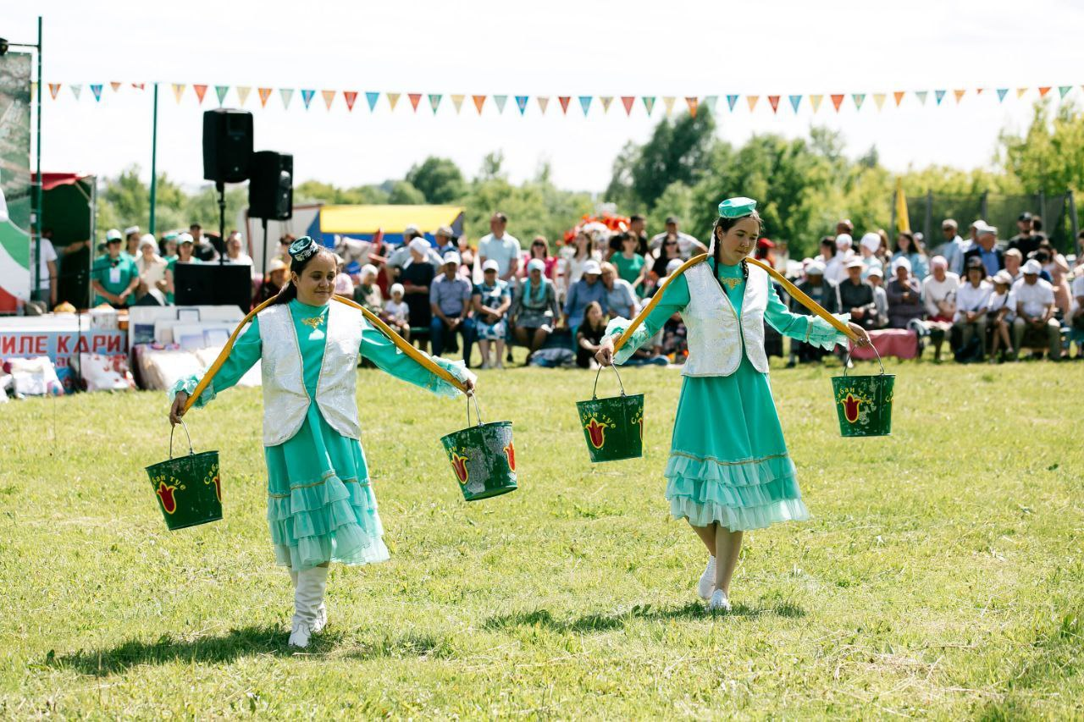  
Татарский танец «Су буйлап».  
Традиционный Праздник Сабантуй.

У нас есть подлинные энтузиасты – любители самодеятельного искусства, которые самоотверженно и бескорыстно ведут огромную работу по изучению и собиранию танцевального фольклора. В осеннюю распутицу, и зимнюю стужу, в летнюю жару эти люди путешествуют по самым отдаленным местам нашей необъятной Родины. Они по крупинкам собирают драгоценные росписи народного танцевального искусства и, творчески освоив их, создают прекрасные образцы народного танца. Нужны хореографы, которые, научно обобщив собранное, дадут новый толчок дальнейшему развитию советской хореографии.

Омский Русский Народный Хор, не раз выступавший в Москве, показал очень интересные танцы «Прялка», «Воротца» и ряд других. Эти композиции возникли на основании записанных, а затем творчески обработанных балетмейстером Я. Коломийским, танцев сибирских колхозников. Манеру и стиль исполнения показали артистам ансамбля искусники в этом деле – старики, знающие и помнящие пляски. Танцоры не кричат, не топают неистово, не делают головоломных трюков, без которых, как ни странно, некоторые ансамбли не представляют себе русского танца.

Увлечение трюками, разрушающими природу подлинно народного искусства и приводящим к унылому однообразию многих плясок свойственно порой самодеятельным и даже профессиональным коллективам. Желание добиться во что бы то ни стало ошеломляющего эффекта приводит к непомерному использованию всяких, иногда просто акробатических трюков, вовсе не вытекающих из природы и характера данного народного танца. Здесь и бесконечные верчения по кругу на одном месте (до 32 и даже 64 музыкальных тактов подряд), и оглушительный топот вместо знаменитых бисерных дробей, и залихватская манера некоторых исполнителей.

Все это никак не украшает танец, а засоряет его. Зритель аплодирует исполнительской технике танцоров, но у него не остается глубокого впечатления о содержании танца. Впечатлять способны лишь танцы выразительные, правдиво раскрывающие душу и характер живого человека во всем многообразии его мыслей, чувств и переживаний. Да и не секрет, что мы «перекормили» наших зрителей одинаковыми трюками, они явно наскучили им и не вызывают больше прежнего восторга.

Из сказанного не следует делать поспешных выводов, будто нельзя использовать виртуозные технические приемы. Они нужны, но включать такие приемы нужно лишь тогда, когда они уместны, усиливают эмоциональное воздействие танца, а не просто вставлять их ради трюка. Балетмейстер должен руководствоваться здесь хорошим вкусом и соблюдать чувство меры.

Визг и крики при исполнении русских и некоторых других танцев также вызваны желанием непременно произвести ошеломляющее действие. Вообще в народных танцах могут быть различные возгласы в момент наибольшего эмоционального напряжения, но идут они всегда от души, как бы невольно вырываются у танцующего. Ритмические возгласы, сопровождающиеся ударами в ладоши, в обычае некоторых народов, например кавказских горцев, донских казаков и других. Здесь они естественны и правомерны. Но заученные, искусственно организованные выкрики, которые иногда приходится слышать, идут совсем не от особенностей исполнения народного танца, а скорее от хлыстовщины и шаманства, так как они призваны подхлестывать, возбуждать, создавать впечатление бурного темперамента.

Приходится отметить, что до сего встречаются еще досадные явления чрезмерной стилизации народного танца, когда от него остается лишь внешне эффектная, нарядная, виртуозно-техническая композиции, только по внешним признакам именуемая народным танцем.

Однако большинство наших балетмейстеров старается создавать свои танцевальные композиции на основе подлинных народных танцев и бережно относится к собранному материалу.

Всегда радуют зрителя выступления танцевальной группы хора имени М. Е. Пятницкого. Балетмейстер Т. Устинова за время своей многолетней работы в этом коллективе создала множество прекрасных танцев, сохранивших аромат подлинно народного искусства.

Замечательный ансамбль народного танца СССР, руководимый И. Моисеевым, славится в нашей стране и далеко за её рубежами. Он имеет много настоящих, больших заслуг и достижений в области воплощения на эстраде разнообразных народных танцев, в которых он сумел сохранить их подлинный дух и характер.

Коллектив другого ансамбля «Березка» не преследует задачи перенесения фольклора на сцену в его чистом виде. Это настоящий эстрадный ансамбль, и тем не менее как подкупающее прекрасен образ русской девушки во всех его танцах. Народность – то замечательное качество, которое в сочетании с изобразительностью и выдумкой талантливого балетмейстера Н. Надеждиной приносит ансамблю неизменный успех, в какой бы стране он не выступал. Именно народность так выгодно отличает его от многочисленных западных танцевальных ансамблей, например от пресловутых «герлс».

В связи с эти еще раз хочется подчеркнуть, что балетмейстеры должны черпать материал для своих сочинений из лучших образцов подлинного народного танца, изучая их на местах или на многочисленных смотрах художественной самодеятельности. Ведь именно в тех случаях, когда нет подлинного и глубокого проникновения в истоки народного творчества, а настоящее знание фольклора подменяется общим и поверхностным представлением о нем, процветают стилизация и чрезмерная театрализация, которые отнюдь не украшают танец.

Известно, что народные танцы, их музыку и костюмы создает сам народ. Когда же рождаются сценические варианты народных танцев, появляется балетмейстер, в задачу которого входят: собрать танцевальный материал, подобрать к нему музыку (или заказать ее композитору), подобрать костюмы (или заказать их художнику), сочинить хореографическую композицию на основе данного танца и, наконец, поставить ее – передать исполнителям. Отсюда понятно, какую большую роль играет в сценическом варианте народного танца музыка – ее композитор и костюм – его художник.   
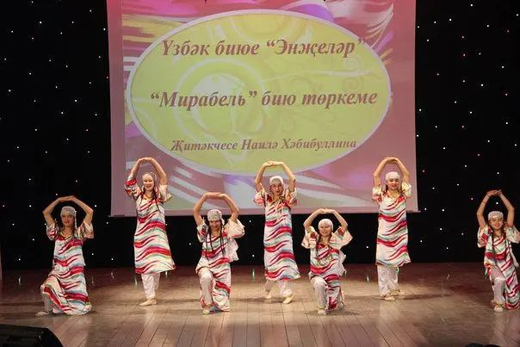

Узбекский танец «Чиройлик».

Получив конкретное задание балетмейстера, композитор берет народную мелодию и обрабатывает ее – создает самостоятельное музыкальное произведение на народную тему. На его основе балетмейстер сочиняет свое хореографическое произведение. Качество его во многом зависит от эмоциональности, образности, ритмического рисунка музыки. Вот почему, задумывая свой танец, балетмейстер должен обращать на музыку особое внимание.

Очень важен в танце – костюм. Хорошо подобранные в массовом танце костюмы, игра красок и линий могут способствовать хорошему впечатлению от танца. А тяжелые, неудобные, излишне пестрые или, наоборот, серые и монотонные костюмы способны загубить даже интересно поставленный танец. Художник, также получивший задание балетмейстера, взяв за основу народный костюм, его форму и краски, создает его сценический вариант. Понятно, что основную форму и цвета народного костюма, нельзя менять, иначе танец во многом потеряет свой национальный колорит.

Мы являемся свидетелями небывалого расцвета народной хореографической культуры. Ставшие у нас прекрасной традицией грандиозного смотра самодеятельного народного творчества – эти своеобразные праздники искусства – выдвигают из многонациональной семьи народов Советского Союза все новые и новые таланты. Заключительные концерты на сцене Большого театра, Дворца спорта и Лужниках и, наконец, Кремлевского Дворца съездов подводят итоги этих смотров.

В клубах и дворцах культуры, в красных уголках рабочие, служащие, колхозники, воины Советской Армии и Флота занимаются в хореографических коллективах, стремясь приобщиться к искусству танца. Они изучают танцы разных национальностей Советского Союза и народов других стран.

В старину в летнее время за околицей, на лужайке и в поле юноши и девушки водили хороводы. Потом хороводы сопровождались плясками. Хороводные пляски строятся на простых танцевальных движениях. Композиция таких хороводов очень интересна: одна фигура в них постепенно переходит в другую, создавая своеобразный узор движений, напоминающий чудесные замысловатые кружева. В этих хороводах подкупает особая, чисто русская грация и манера исполнения, и живописная красота русских национальных костюмов.

Кроме множества хороводов, существует большое количество и других видов русской народной пляски: кадрили, «восьмерки», «шестерки», польки и т.д.

Широкое распространение имели у русского народа парные пляски, исполняемые мастерами-плясунами. Обычно в них содержится элемент

нововведения. Постепенно он сформировался в учебную дисциплину, его стали включать в учебные программы хореографических училищ.

Начиная с 20-х годов XX в. в нашей стране создается большое количество любительских танцевальных кружков, ансамблей, студий и даже балетных театров. Проводятся смотры, конкурсы, фестивали, олимпиады художественного творчества. Возникает огромная потребность в кадрах руководителей. В решении этой проблемы значительную роль сыграли мастера старой школы, которые в новых условиях не замкнулись в себе, а активно способствовали развитию творческих способностей детей и молодежи.

Значительным событием стало появление книги А. Лопухова, А. Ширяева, А. Бочарова «Основы характерного танца», которая была издана в 1939г. Именно этот труд, возникший в результате накопленного опыта подготовки исполнительских кадров, можно считать первым учебником по преподаванию народно-сценического танца.

После Великой Отечественной Войны создается большая сеть средних специальных учебных заведений, в которой стали готовить руководителей самодеятельных творческих коллективов (в том числе хореографических). Достаточно большое место в учебном процессе отводится народному танцу. Выпускники хореографических отделений училищ культуры возглавили сотни любительских коллективов страны, сохраняя и развивая традиции народной хореографии.

В 60-х годах открывается хореографическое отделение в институтах культуры, которые стали готовить кадры балетмейстеров и педагогов.

И здесь народно – сценическому танцу отводится значительное место среди других профессиональных дисциплин.

Большой вклад в развитие и утверждение на практике системы воспитания исполнителей народно-сценического танца, в подготовку педагогов внесла профессор Государственного института театрального искусства им. А.В. Луначарского (ныне РАТИ) Т. С. Ткаченко. В 1954 году вышла ее книга «Народный танец» (в 1967 году книга была издана во второй раз). В разделе «Станок» Т. С. Ткаченко значительно расширила и систематизировала упражнения в уроке народного танца, применила новые названия, что значительно укрепило позиции предмета. Возникшая на основе классического танца с французской терминологией система упражнений народного танца окончательно выделялись в самостоятельную дисциплину, к этому времени предмет «народно-сценический танец» получил широкое распространение и вошел в образовательные программы различных учебных заведений. Сотни педагогов утверждают и развивают сегодня на практике систему подготовки кадров исполнителей и преподавателей народного танца.

Появились новые книги. Так, в 1966 году опубликовано учебно-методические пособия по народно-характерному танцу, подготовленное А. Н. Блатовой, став преподавателем Ленинградского хореографического училища им А. Я. Вагановой. Выпущенное небольшим тиражом, оно длительное время пользовалось успехом у педагогов народного танца, перепечатывалось, переписывалось от руки. В 1972 году выпущена книга замечательной танцовщицы и педагога Н. Стуколкиной «Четыре экзерсиса», в которой автор делится опытом преподавания предмета «характерный танец». В 1976 году опубликована 1-я часть учебно–методического пособия для средних и высших учебных заведений искусств и культуры «Народно – сценический танец», которую подготовили преподаватели Московского хореографического училища: К. Зацепина, А. Климов, К. Рихтер, Н. Толстая, Ф. Фарманянц. В 1983 и 1984 гг. изданы две части книги А. А. Борзова «Танцы народов СССР» учебное пособие по курсу «Народный танец» для студентов балетмейстерских факультетов театральных вузов (1-я часть посвящена методике разучивания русских народных танцев). Кроме вышеперечисленных книг по методике преподавания народно-сценического танца выпущено достаточно много пособий с описанием народных танцев (как традиционных, так и авторских постановок). Это книги таких авторов, как Г. Богданов, Г. Власенко, И. Зайкин, Р. Каримова, А. Климова, О. Князева, М. Мурашко, Г. Тагиров, Т. Ткаченко, В. Уральская, Т. Устинова, Ю. Чурко и многие другие. Ведущими педагогами страны разработаны учебные планы, программы, пособия по народно-сценическому танцу с учетом задач, стоящих перед учебными заведениями. Кафедрами столичных и региональных вузов выпущены сотни хореографов, работающих в профессиональных и любительских коллективах, в учебных заведениях, учреждениях культуры и искусства. К примеру, только одна кафедра народного танца хореографического факультета Московского Государственного Университета Культуры и Искусства за 35 лет своей деятельности подготовила более 800 специалистов. Процесс дальнейшего совершенствования системы преподавания народно-сценического танца продолжается и сегодня. В течении века накоплен богатый опыт в теории и практике предмета. Тем не менее ощущается недостаток в обобщении материала, в его систематизации.

Предлагая для исполнения в хореографических кружках художественной самодеятельности эти танцы, мы хотим дать несколько советов руководителям.

-Избегайте излишней «красивости», слащавости и трюкачества – это портит и засоряет русскую пляску. Стремитесь в скупых и выразительных движениях раскрыть образ русского человека.

-Поощряйте творческие импровизации плясунов, поиски новых и оригинальных движений, «колен» и плясовых комбинаций.

-Изучайте сокровищницу русских старинных народных танцев; бережно собирайте все, что есть в них ценного и интересного. Обогащайте новым содержанием народные танцы; создавайте новые колхозные танцы, рассказывающие о счастливой, зажиточной и культурной жизни.

-В сценических вариантах народных плясок сохраняйте и еще больше подчеркивайте замечательные композиции, созданные самим народом, очищайте русскую народную пляску от всего случайного и пафосного, добивайтесь, чтобы в исполняемых плясках нашли свое правдивое выражение, лучшие черты характера советских людей.

Современная пляска значительно отличается от старинной. Созданная на основе замечательных традиций русской народной пляски, она стала более содержательной и интересной, приобрела черты – активность, жизнерадостность, смелость и уверенность, свойственные свободному человеку.